**A EXPERIÊNCIA DA CONSTRUÇÃO DE UMA BIBLIOTECA   
DIGITAL DE ACESSO ABERTO NO INPE**

**Marciana Leite Ribeiro¹, Clayton Martins Pereira¹**

marciana.ribeiro@inpe.br, clayton.martins@inpe.br

¹Instituto Nacional de Pesquisas Espaciais

São José dos Campos, SP - Brasil

**Eixo Temático:** Preservação da memória institucional

**Palavras-chave:** repositório institucional, INPE, produção científica, acesso aberto.

**Introdução**

Este documento é o relato da experiência do INPE na gestão de sua Memória Científica e na construção de uma Biblioteca Digital, que está implementada no modelo de um Repositório Institucional (RI) de acesso aberto, com o objetivo de preservar a memória resultante dos programas de pesquisas recentes, assim como as informações antigas que estão em risco de serem perdidas em decorrência da aposentadoria iminente de grande parte da força de trabalho do Instituto.

A Biblioteca Digital da Memória Científica do INPE (BDMCI) foi idealizada pelo Serviço de Informação e Documentação (SID), em consonância com a Política de Editoração e Preservação da Produção Intelectual do INPE. A história do Instituto na preservação de sua Memória Científica remonta ao nascimento da Comissão Nacional de Atividades Espaciais (CNAE) em 1963, atual INPE. Depois de 55 anos dedicados ao avanço da ciência, o INPE, ao se tornar referência nacional em ciência e tecnologia espaciais e suas aplicações, gerou e acumulou uma grande quantidade de informações, que tem sido explicitadas e publicadas em múltiplos meios de disseminação. Ao incentivar a comunidade científica a depositar suas produções na BDMCI, o INPE almeja promover o acesso aberto, a interoperabilidade e a preservação em longo prazo de sua produção científica, contribuindo dessa maneira para o aumento de sua visibilidade, a qual se reflete nos rankings mundiais (RIBEIRO, 2015).

Os repositórios são constituídos de pessoas e sistemas cuja responsabilidade é preservar as informações e torná-las acessíveis a uma comunidade alvo (CCSDS, 2012). Ao agrupar a produção de uma comunidade científica em um RI de acesso aberto e sensibilizando essa comunidade para contribuir na difusão do seu conhecimento, os RI abrem os resultados de pesquisa ao mundo, além de difundirem e projetarem essa produção junto a outras comunidades científicas. Essas são ações que aumentam a visibilidade, a relevância científica, econômica e social das atividades de pesquisas e ensino, tornando-as um indicador tangível da qualidade da instituição (KELLY et al. 2012). A sustentabilidade dos RI dependem de quanto esforço é necessário para povoá-los. Idealmente, a atividade de depósito deve manter um padrão razoavelmente estável ao longo do ano e a forma de garantir que os pesquisadores depositem seus trabalhos é ter uma adequada política de acesso aberto que exige da comunidade a cooperação (EOS, 2010).

**Relato da Experiência**

As primeiras iniciativas de acesso aberto no mundo são relativamente recentes, datando de 2003. No Brasil, o INPE foi o pioneiro entre as unidades de pesquisa do MCTI ao criar um RI de acesso aberto em 1995. O trabalho consolida-se na disponibilização da BDMCI à comunidade científica mundial, provendo mais um mecanismo de difusão da informação. Algumas instituições de pesquisa no Brasil e no exterior já implementaram os seus repositórios, como por exemplo a *NASA*, instituição na qual o INPE se espelhou desde a sua criação. O Programa de Informação Científica da Agência é essencial para garantir que os EUA mantenham a primazia aeroespacial no compartilhamento dos resultados de pesquisas com o mundo. O INPE escolheu como plataforma de software para a BDMCI a plataforma UR*Lib*, que pode ser adotada livremente por outras instituições, oferecendo assim mais uma alternativa para a construção de um RI.

Já a coleta da produção científica não é tarefa simples, uma vez que exige estreita afinidade com os autores dos trabalhos, estimulando-os a informarem suas produções publicadas, para que o SID promova a captura dos respectivos textos completos e a otimização de suas condições de acesso. No entanto, destaca-se a importância de se preservar essa produção coletada em um RI. È importante ressaltar que, em 2014, depois da Fiocruz e da Embrapa, o INPE foi o Instituto que liderou a pesquisa científica no país, segundo *ranking* da *CWTS Brazilian Research Ranking* 2014 (RIGHETTI; MORAES, 2014). Ainda, de acordo a revista Pesquisa FAPESP nº 213, de novembro de 2013, o INPE continua sendo o Instituto de Pesquisas no estado de São Paulo que mais publica artigos em periódicos indexados (segundo dados obtidos da *Web of Science*). Isto permite dimensionar o tamanho e a importância das atividades desempenhadas pelo SID na coleta e preservação da produção intelectual do Instituto.

Atualmente a BDMCI fornece acesso a mais de quarenta e nove mil registros da produção científica. Do total, mais trinta e oito mil trabalhos contêm o texto completo na forma digital, todos acessíveis por meio de *URLs* persistentes na forma de um identificador universal chamado de *Internet Based Identifier* (*IBI*). Cerca de 80% das publicações com texto completo depositado estão disponíveis em acesso aberto, de forma que podem ser acessadas por qualquer usuário por meio da *internet*. Muitas dessas publicações foram escritas individualmente ou em coautoria, sendo registrados e armazenados na BDMCI como documentos únicos, e muitos outros foram escritos em coautoria com instituições de renome nacional e internacional como a EMBRAPA, FIOCRUZ, *NASA*, *NOAA*, *ESA*, *CNES*, entre outros. A Figura 1 apresenta uma linha do tempo onde são destacados os principais marcos da evolução do da BDMCI ao longo de seus vinte anos de história.

Figura 1 – Linha do tempo da evolução da BDMCI

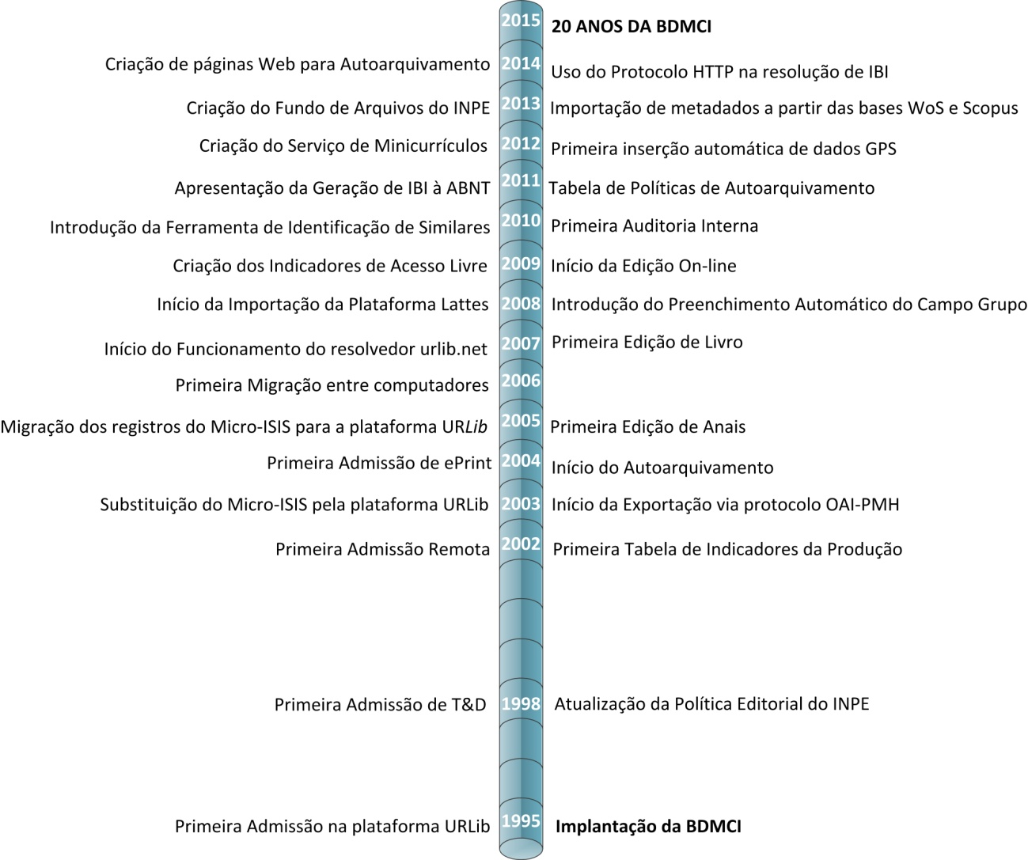

Fonte: Autores (2015).

Considerações Finais

“O Repositório de acesso aberto leva a manter os benefícios dos investimentos em pesquisa, fornece um retrato dos resultados em pesquisa; viabiliza a continuidade das pesquisas e une recursos entre instituições de pesquisa” (BANON; RIBEIRO, 2008). A experiência adquirida ao longo dos anos vem confirmando que é prioridade para o Instituto maximizar a visibilidade, acesso e impacto da produção científica de seus pesquisadores por meio de um RI de acesso aberto. Pode-se concluir que a BDMCI é hoje um serviço de grande sucesso e valor para a Instituição, e responde às necessidades estratégicas que o Instituto precisa para monitorar suas pesquisas. Com a longa experiência acumulada ao longo de vinte anos, a BDMCI já alcançou a maturidade em documentar e armazenar a rica história da Memória Científica do INPE, construindo uma base de lições aprendidas e de conhecimentos totalmente pesquisável. Nesse sentido, a equipe da BDMCI vem implementando novas facilidades operacionais, como importação de dados, ferramentas para o autoarquivamento e geração de indicadores da produção científica, e coloca sua experiência à disposição.

Referências

BANON, G. J. F.; RIBEIRO, M. L. **Repositório digital do INPE**. 2008. In: WORKSHOP SOBRE ACESSO LIVRE NAS UNIDADES DE PESQUISA DO MCT**,** 1., 2008, Rio de Janeiro. Transparências. Disponível em: <http://urlib.net/LK47B6W/34CEBGE>. Acesso em: 29 mar. 2016.

ENABLING OPEN SCHOLARSHIP (EOS)**Open Access impact:**abriefing paper. 2010. Disponível em: <http://www.openscholarship.org>. Acesso em: 2 ago. 2015.

KELLY, B. et al. Open Metrics for Open Repositories. In: OR2012: THE INTERNATIONAL CONFERENCE ON OPEN REPOSITORIES, 7., 2012, Edinburgh. Disponível em: <http://opus.bath.ac.uk/30226/1/or12-138-final.pdf>. Acesso em: 3 maio 2015.

RIBEIRO, M. L. **Memória científica do INPE**: da concepção à maturidade. São José dos Campos: INPE, 2015. 100 p. (sid.inpe.br/mtc-m21b/2015/07.15.18.51-RPQ). Disponível em: <http://urlib.net/8JMKD3MGP3W34P/3JRUL3B>. Acesso em: 16 mar. 2014.

RIGHETTI, S.; MORAES, F. T. Fiocruz, Embrapa e INPE lideram pesquisa no país, diz novo ranking. **Folha de São Paulo**. Caderno de Ciência, 2 jun. 2014. Disponível em: <http://www1.folha.uol.com.br/ciencia/2014/06/1463518-fiocruz-embrapa-e-inpe-lideram-pesquisa-no-pais-diz-novo-ranking.shtml 3/4> Acesso em: 3 jul. 2014.

THE CONSULTATIVE COMMITTEE FOR SPACE DATA SYSTEMS (CCSDS). **Reference Model for an Open Archival Information System (OAIS)** - CCSDS 650.0-M-2. Reston: Consultative Committee for Space Data Systems, 2012. 135p. Disponível em: <http://public.ccsds.org/publications/archive/650x0m2.pdf>. Acesso em: 23 de jun. 2015.